WITAM MOJĄ GRUPĘ 7
KINGA SIERNICKA
PRZEDSTAWIĘ WAM SCENARIUSZ ZAJĘĆ W DOMU NA DZIEŃ 04.05.2020
ZABIERAMY SIĘ WSPÓLNIE DO PRACY. POMÓC MOGĄ WAM RODZICE, OPIEKUNOWIE, RODZEŃSTWO.
TEMAT DNIA: MYJEMY RĘCE
PRZECZYTJA WIERSZA Jana Brzechwy „Brudas” LUB WYSŁUCHAJ
https://www.youtube.com/watch?v=v__jl5ONEdI
Józio oświadczył: "Woda mi zbrzydła,
Dość już mam szczotki, wstręt mam do mydła!"
I odtąd przybrał wygląd straszydła.
Płakała matka i ojciec gryzł się:
"Ten Józio wszystkie soki z nas wyssie,
Od dwóch tygodni już się nie myje,
Czarne ma ręce, nogi i szyję,
Twarz ma od ucha brudną do ucha,
Czy kto takiego widział smolucha?
Poradźcie, ludzie, pomóżcie, ludzie,
Przecież nie można żyć w takim brudzie!"
Józio na prośby wszelkie był głuchy,
Lepił się z brudu jak lep na muchy,
Czego się dotknął, tam była plama,
Wołał: "Niech mama myje się sama,
Tato niech kąpie się nieustannie,
Stryjek i wujek niech siedzą w wannie,
Niech się szorują, a ja tymczasem
Będę brudasem! Chcę być brudasem!"
Przezwał go stryjek: "Józio- niemyjek",
Wujek doń mówił: "niemyty ryjek",
Błagała ciotka: "Józiu mój złoty,
Myj się!" Lecz Józio nie miał ochoty.
Wyniósł się w końcu z domu na Czystem
I zawiadomił rodziców listem,
Że myć się nie ma zamiaru, trudno!
I poszedł mieszać - dokąd? - na Bródno.

POPATRZ NA ILUSTRACJĘ I OPOWIEDZ, KIEDY MYJEMY RĘCE
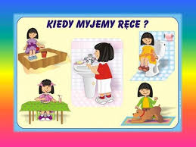
OPOWIEDZ PRZY POMOCY ILUSTRACJI JAKIE CZYNNOŚCI WYKONUJEMY KIEDY CHCEMY UMYĆ RĘCE
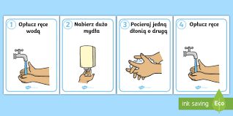

https://www.youtube.com/watch?v=kq4NULDhx5M

PONUMERUJ ILUSTRACJE W EDŁUG PODSTAWOWEJ KOLEJNOŚCI PODCZS CZYNNOŚCI MYCIA RĄK

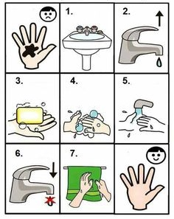

ZABAWA BADAWCZA Z WYKORZYSTANIEM MYDŁA
Do eksperymentu potrzebne będą: talerz, woda pieprz oraz mydło w płynie
Przebieg doświadczenia
Na talerz nalewamy nieco wody. Posypujemy wodę pieprzem, równo po całej powierzchni. Dotykamy wody palcem i nic się nie dzieje – pieprz dalej pokrywa całą powierzchnię cieczy. Następnie moczymy palec w mydle i ponownie dotykamy nim powierzchnię wody. W momencie, gdy palec dotknie powierzchni cieczy, pieprz migruje w kierunku brzegów naczynia, jakby uciekał.
Wyjaśnienie
Brud i bakterie na naszym ciele utrzymują się wskutek tłuszczy wydzielanych przez skórę, jakich nie potrafi pozbyć się sama woda. Mydło składa się ze związków chemicznych, których właściwości ułatwiają brudowi oderwane się od skóry, które potem zostają zmyte wodą. A wszystko po to byśmy byli czyści.

DZIĘKUJĘ, ŻYCZĘ MIŁEJ PRACY.

